**ГОСУДАРСТВЕННОЕ БЮДЖЕТНОЕ ОБРАЗОВАТЕЛЬНОЕ УЧРЕЖДЕНИЕ ГОРОДА МОСКВЫ**

**ДОПОЛНИТЕЛЬНОГО ПРОФЕССИОНАЛЬНОГО ОБРАЗОВАНИЯ ЦЕНТР ПРОФЕССИОНАЛЬНЫХ КВАЛИФИКАЦИЙ И СОДЕЙСТВИЯ ТРУДОУСТРОЙСТВУ «ПРОФЕССИОНАЛ»**

**ПОЯСНИТЕЛЬНАЯ ЗАПИСКА**

к итоговой аттестационной работе на тему

**«Разработка web-ресурса с использованием технологий HTML, CSS, JavaScript, jQuery»**

(на примере web-ресурса: <https://www.kuzov-auto.ru/>)

слушателя Паршиной Ольги Николаевны группы №: 0769

программы профессиональной переподготовки

«Frontend-разработка»

Москва, 2021

Добрый день., уважаемые члены аттестационной комиссии!

1. Назначения веб-ресурса.

Мой итоговый проект создан для магазина «Кузов Маркет», который находится в Свердловской области, г. Первоуральск. Данный магазин работает по франшизе «Кузов Маркет» с 2003 г. Ввиду высокой конкуренции автомагазинов в городе Первоуральск и для увеличения потока покупателей, мною было решено создать интернет-сайт для магазина.

Ассортимент магазина обширный. В «Кузов Маркет» г. Первоуральск имеются все необходимые товары как для любителя, так и для профессионалов. Здесь колористы идеально подберут краску к вашему кузову авто либо можно купить краску по VIN-коду, для этого в магазине имеются специальные установки с пигментами красок. В г. Первоуральск Свердловской области таких установок в магазинах единицы, поэтому Главный слайд моего проекта указывает на это преимущество магазина.

1. Прототип веб-приложения: <https://www.kuzov-auto.ru/>
2. Описание этапов разработки.

В работе над проектом я использовала оригинальные фото, а картинки прошли фотошоп обработку для того, чтобы поисковики поднимали сайт в результирующих выводах.

В проекте использовались такие инструменты как Bootstrap, JavaScript, иконки Fontawesome, jQuery, Sass, CSS. При этом иконка shortcut icon была создана мною с нуля в фотошоп, т.к. на просторах интернета подобной не нашлось. Иконка создана для поддержания общего корпоративного стиля.

Текст, используемый в проекте оттипографирован, для корректного отображения на сайте.

Первым этапом (рис. 1), мной был создан файл index.html. Затем в тег <head> были подключены иконки Fontawesome, иконка shortcut icon, Bootstrap Также подключила шрифты. Позднее в тег <head> были подключены css стили.

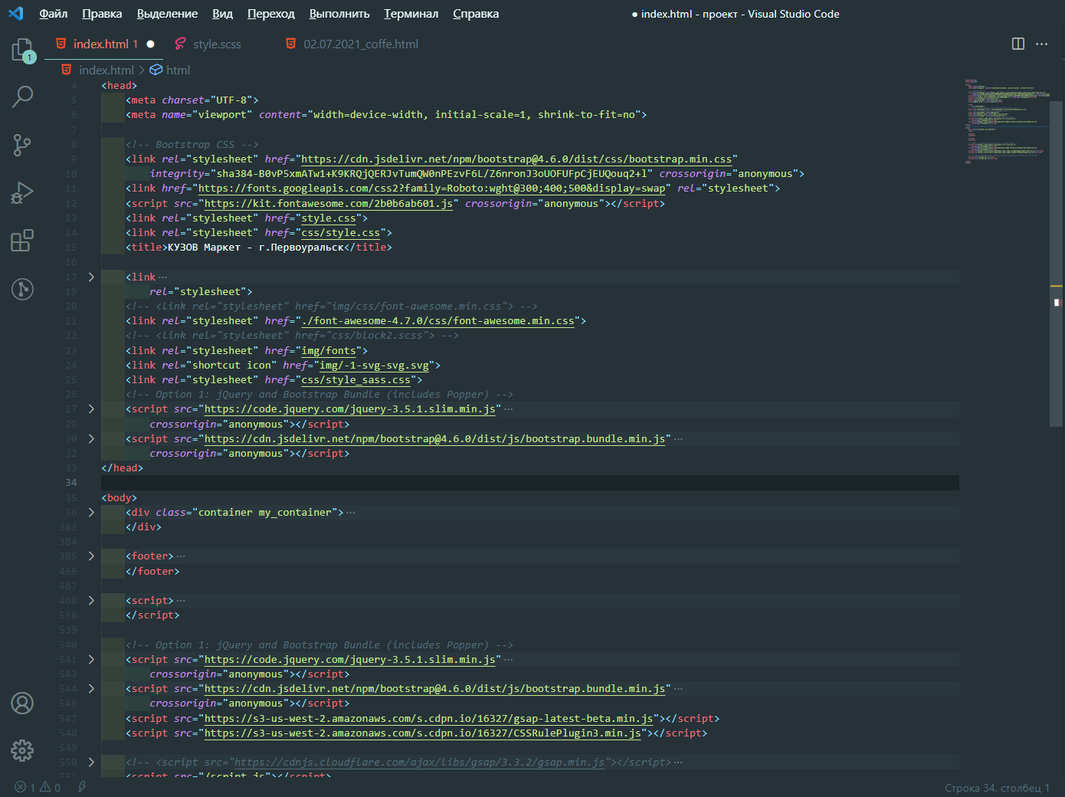

Рисунок 1

Следующим этапом была html верстка главного слайда - <div class="slider"> (рис.2) и добавление к нему css стилей (рис.3). В <div class="slider"> добавлена навигация при помощи классов Bootstrap.

Для кроссбраузерности картинки на главном слайде, был задан общий фон и на него добавила background-image. А выставление background-size: 40%; позволило картинке уменьшаться в размере и осталась видимой даже на маленьких разрешениях экрана.

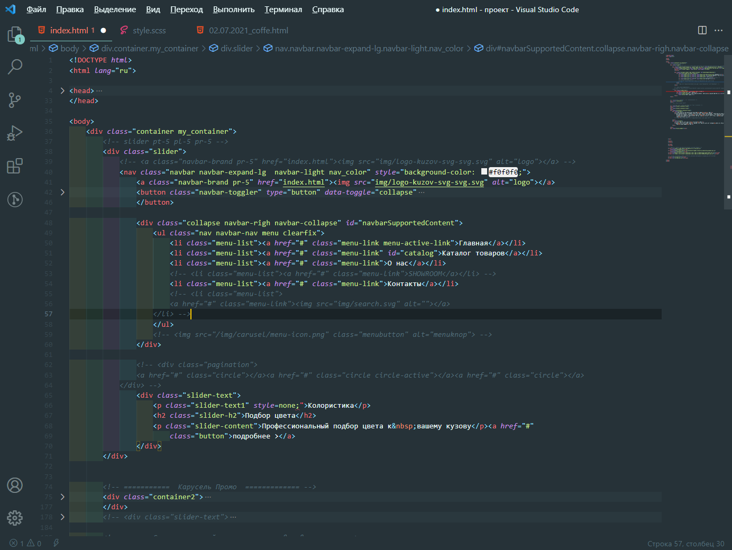

Рисунок 2

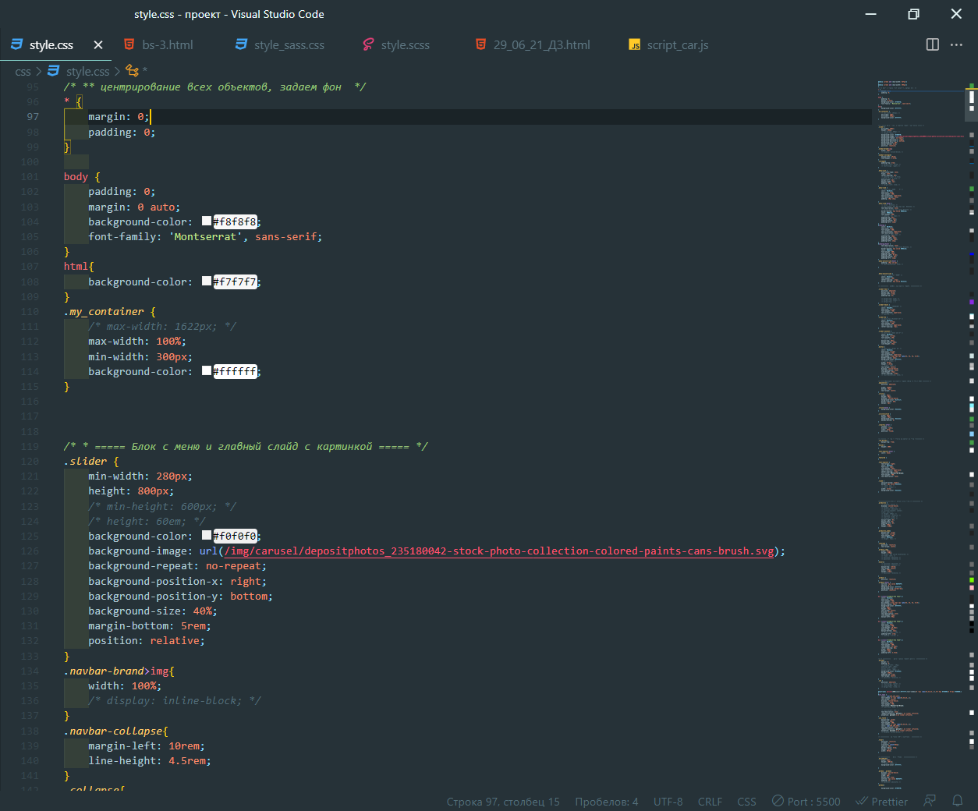

Рисунок 3

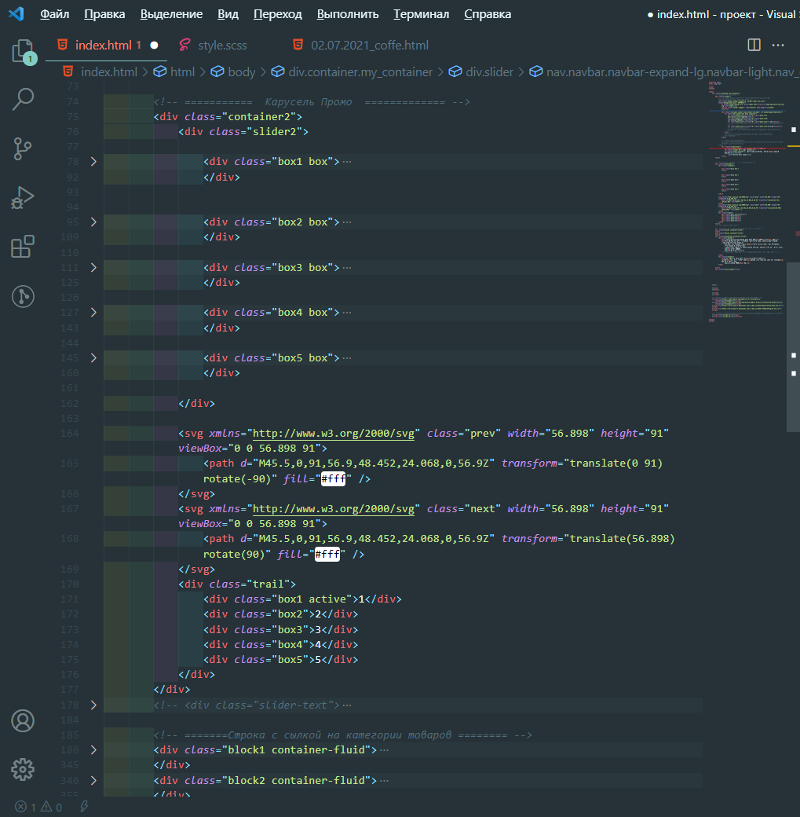

Рисунок 4

В <div class="container2"> я разместила карусель с акциями, которая работает при помощи JS и sass. Файлы подключены к index.html отдельно.

1. Ссылка на GitHub репозиторий: <https://github.com/OlgaP-1/Frontend_proect>
2. Описание проведенного тестирования работоспособности веб-ресурса.

Тестирование работоспособности моего проекта прошло успешно. Проект сайта является кроссбраузерным.

Список литературы

Электронные ресурсы:

1. Справочник по HTML: <http://htmlbook.ru/html>
2. Современный учебник JavaScript: <https://learn.javascript.ru/>
3. Справочник CSS: <http://htmlbook.ru/css>
4. Документация Bootstrap: <https://bootstrap-4.ru/docs/4.6/getting-started/introduction/>